**RatScape**

Game Design Document

Versão: 1.0

**Autores:**

Victor Hugo Gonçalves

Vinicius Sakai

Brasília,

Junho de 2017

Índice

**1.** **História** 3

**2.** **Gameplay** 4

**3.** **Personagens** 5

**4.** **Controles** 6

**5.** **Câmera** 7

**6.** **Universo do Jogo** 8

**7.** **Inimigos** 9

**8.** **Cronograma** 10

1. **História**

A história se trata de dois ratos que são capturados para um laboratório, e durante todo o jogo eles buscam a fuga deste laboratório e a liberdade dos outros ratos que lá se encontram.

Toda a história já se inicia em um laboratório, onde se encontram outros ratos e os cientistas, então, a jornada se inicia com essa fuga, o primeiro avanço da dupla de ratos é conseguir chegar até o esgoto onde encontram outros tipos de problema durante a fuga até conseguirem de fato chegarem a liberdade.

1. **Gameplay**

Toda a jogabilidade será estruturada de forma simples e fácil, a ponto de que o usuário utilize apenas das setas, e o segundo controle com W,A,S,D.

Os desafios serão criados a partir desta jogabilidade, portanto, serão obstáculos superados com pulo ou com apenas o acionamento, ou seja, abrir portas, empurrar alavancas, acionar botões.

O jogador vai avançando à medida que leva o personagem ao objetivo da fase em questão e os obstáculos vão aumentando em quantidade e dificuldade ao decorrer do avanço das fases.

Toda a gameplay será baseada no cenário em questão, portanto, os obstáculos e desafios deverão ser condizentes com a fase, buscando elementos do próprio cenário, aproveitando-se dos elementos de esgoto e laboratório.

Caso o jogador não consiga chegar ao destino ou não conseguir superar alguma das armadilhas e obstáculos da fase ele perderá uma vida e quando chegar a zero ele perderá o jogo.

1. **Personagens**

Os personagens principais serão dois ratos que vivem na cidade e que no começo da história do jogo serão capturados e presos em um laboratório. A partir daí eles passarão a tentar fugir deste lugar, ajudando os outros ratos que já foram capturados a também escapar deste lugar.

Os nomes dos personagens principais vão ser Renato e Renata e serão personagens do tipo herói, onde a função dos dois como dito será a libertação de todos os ratos que vivem neste laboratório.

A personalidade de cada um dos personagens é bem distinta. Enquanto Renato é bem cômico e extrovertido, Renata é um personagem mais sério e que sempre está focado no objetivo.

Os personagens não possuem habilidades especiais, e exercerão basicamente somente às ações básicas do jogo. Estas ações são andar, pular, empurrar, e interações com o ambiente como puxar alavancas, apertar botões, etc. O modo de como estas ações serão realizadas está especificada na seção Controles deste documento.

1. **Controles**

Os personagens serão controlados pelas setas do teclado e por W,A,S,D.

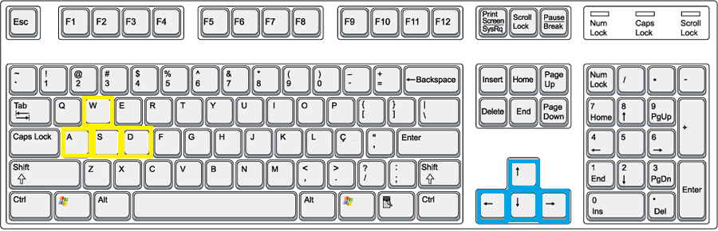

1. **Câmera**

A câmera do jogo será mostrando toda a fase de frente. Quando o personagem sai de uma fase, ele vai automaticamente para outra por meio de uma transição entre telas.

1. **Universo do Jogo**

O universo contém apenas dois cenários, porém bem elaborados, o primeiro um laboratório no qual todo a ambiente será temático à laboratório, balões de tubo chato, béquer, funil, tubos de ensaio, com um ambiente relativamente assustador.

O segundo ambiente será o esgoto, um ambiente sujo, fétido, com gases, coisas quebradas, sujeiras, lâmpadas que acendem e apagam, animais de esgoto e água. As fases do jogo serão conectadas de forma que cada fase seria uma parte do ambiente, sendo que quando o personagem saísse (passasse) de fase, chegando ao seu objetivo (porta, portal, cano de esgoto, entre outros), ele ia diretamente para outra, havendo uma pequena transição entre elas.

Os ambientes vão transmitir para o jogador emoções distintas. Enquanto o laboratório será um ambiente com uma maior variação de cores, o esgoto terá um ar mais misterioso e tenso com menor variação de cores, normalmente em escalas de cinza.

1. **Inimigos**

Os inimigos presentes no jogo serão tanto do tipo vivo (animais perigosos), como objetos que podem matar o personagem (serras elétricas, lança chamas, ácidos tóxicos, lixo, água contaminada, etc).

Como especificado em sessões anteriores, o jogo se passará em dois ambientes: Laboratório e esgoto, e dependendo do ambiente em que os personagens se encontram, os inimigos também mudarão. Por exemplo: No laboratório os personagens encontraram serras elétricas, lança chamas e ácidos tóxicos, além de outros animais desenvolvidos pelo próprio laboratório para combater os fugitivos. Por outro lado no esgoto se encontrarão outros ratos, crocodilos, além de outros objetos como lixo que também poderão matar os personagens.

O jogador não terá uma maneira direta de eliminar o inimigo, sendo o objetivo do jogador apenas tentar fugir deles. Haverão outras maneiras de derrotar os inimigos usando o próprio cenário como ajuda.

O jogador não ganhará nenhum tipo de recompensa específica ao escapar ou derrotar os inimigos, sendo esta apenas uma ajuda para o personagem escapar da fase.

O comportamento e habilidades do inimigo dependerá do tipo de inimigo. Os inimigos vivos irão apenas andar e eventualmente pular para dificultar a vida do jogador. Se o personagem encostar no inimigo ele morre. Já os objetos serão na maioria deles fixos e estes terão uma ação, como soltar fogo no caso do lança chamas e serrar no caso das serras elétricas.

1. **Cronograma**

|  |  |  |  |  |  |  |  |  |  |  |  |  |
| --- | --- | --- | --- | --- | --- | --- | --- | --- | --- | --- | --- | --- |
|  | **Abril** | | | | **Maio** | | | | **Junho** | | | |
| **Tarefa/Semana** | 1 | 2 | 3 | 4 | 1 | 2 | 3 | 4 | 1 | 2 | 3 | 4 | **Progreso** |
| Escrever o GDD |  |  |  |  |  |  |  |  |  |  |  |  | Completo |
| Apresentar GDD |  |  |  |  |  |  |  |  |  |  |  |  | Em progresso |
| Selecionar/desenhar a arte dos personagens |  |  |  |  |  |  |  |  |  |  |  |  | Em Progresso |
| Selecionar/desenhar a arte dos cenários |  |  |  |  |  |  |  |  |  |  |  |  | Em Progresso |
| Desenvolver o sistema de controle do jogador |  |  |  |  |  |  |  |  |  |  |  |  | Planejado |
| Desenvolver sistema de mapas e fases |  |  |  |  |  |  |  |  |  |  |  |  | Planejado |
|  |  |  |  |  |  |  |  |  |  |  |  |  | Planejado |
| Testar todo o sistema |  |  |  |  |  |  |  |  |  |  |  |  | Planejado |
| Entregar o projeto |  |  |  |  |  |  |  |  |  |  |  |  | Planejado |